APLICATIVO HUELLERO SYSCOM40 TRANSPORTES
Esta utilidad permite registrar los enturnamientos de los vehículos en la zona de cargue mediante el patrón dactilar del conductor el cual se toma con un dispositivo (huellero digital) y se almacena dentro de Syscom40 Transportes; a su vez el conductor debe tener un vehículo asignado.
La finalidad es realizar un control mayor a la hora de realizar la orden de cargue en el aplicativo de acuerdo al turno asignado para el vehículo y su conductor correspondiente.
- Debe existir el conductor en el módulo de Syscom40 Transportes en la ventana de (CONDUCTORES). De lo contrario se debe registrar el tercero.

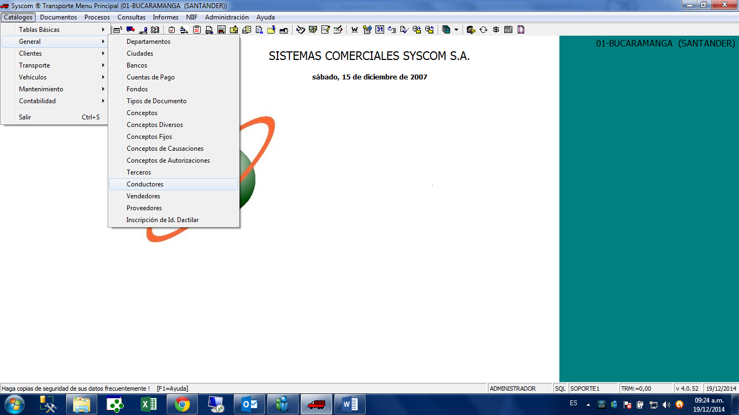

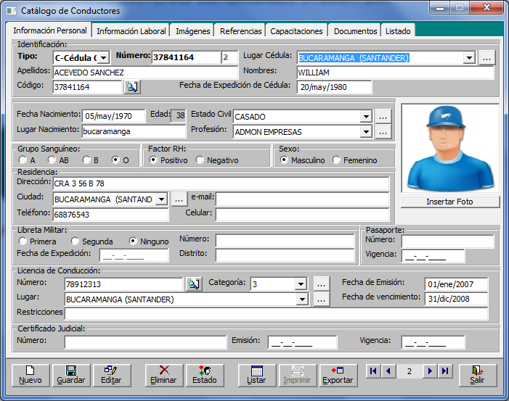

- Registrar la huella dactilar del conductor: Deben instalar previamente la librería del huellero U.are.U 4500 Reader, la cual viene con el instalador del dispositivo al momento de realizar su compra. Luego se debe conectar el lector de huella dactilar al computador e ingresar al menú de SYSCOM40 Transportes (CATALOGOS-GENERAL-INSCRIPCION DE ID. DACTILAR). Este ejecutable se llama (Trans402.exe) y está habilitado desde la versión 40.78 de Syscom40.

Se debe colocar 4 veces la huella dactilar para que el modulo active el botón de “Guardar” y permita guarda el patrón digital.
Si se requiere consultar esta huella, se debe digitar la cedula del conductor en esta ventana y se le da clic al botón “Editar”.

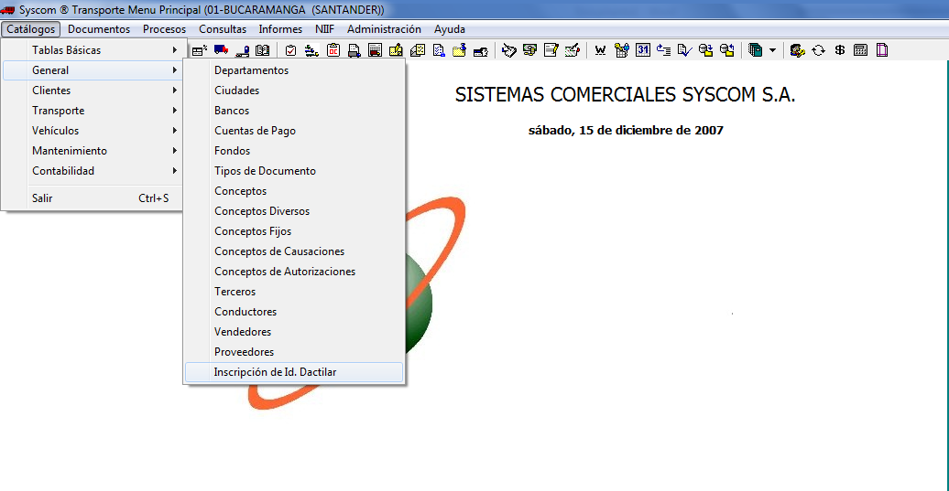

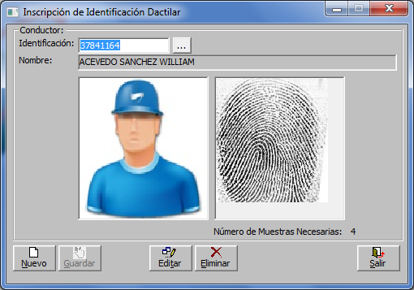

- Al realizar el proceso de enturnamiento de vehículos se debe verificar que la huella del conductor del vehículo corresponde con el patrón dactilar almacenado anteriormente. La ruta es PROCESOS-TRANSPORTE-ENTURNAMIENTO DE VEHICULOS.
Activar la opción IDD, al módulo de Syscom40 Transportes.

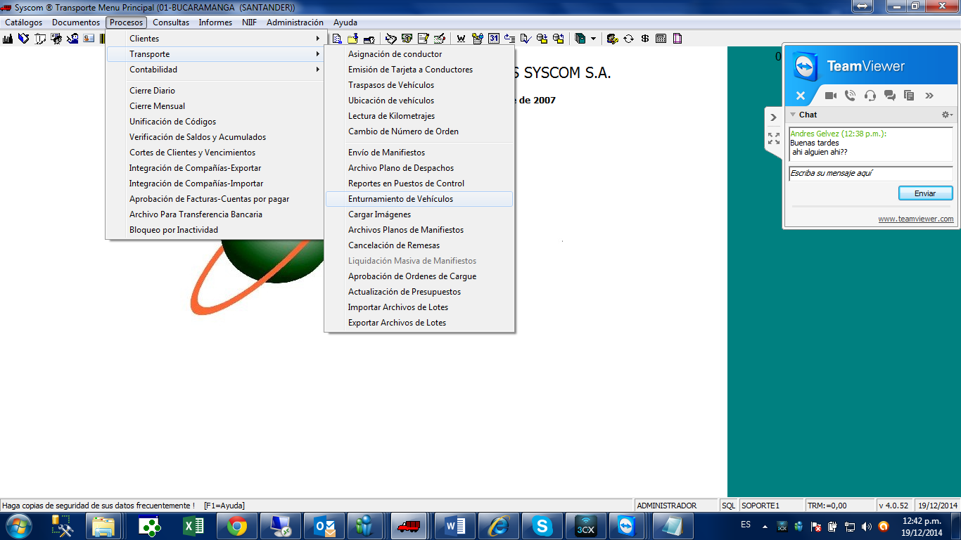

Se debe dar clic sobre el botón “Turnos”

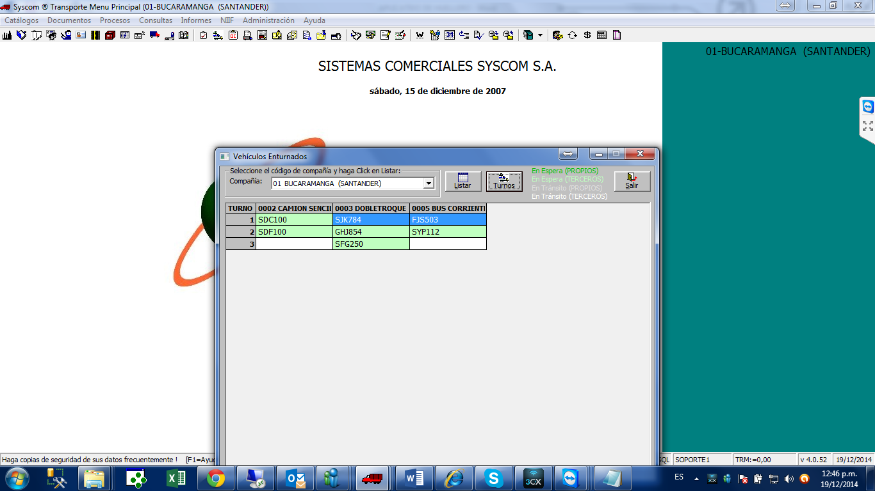

Al darle clic al botón “Guardar” para registrar el turno del vehículo solicitara autenticación de la huella del conductor.

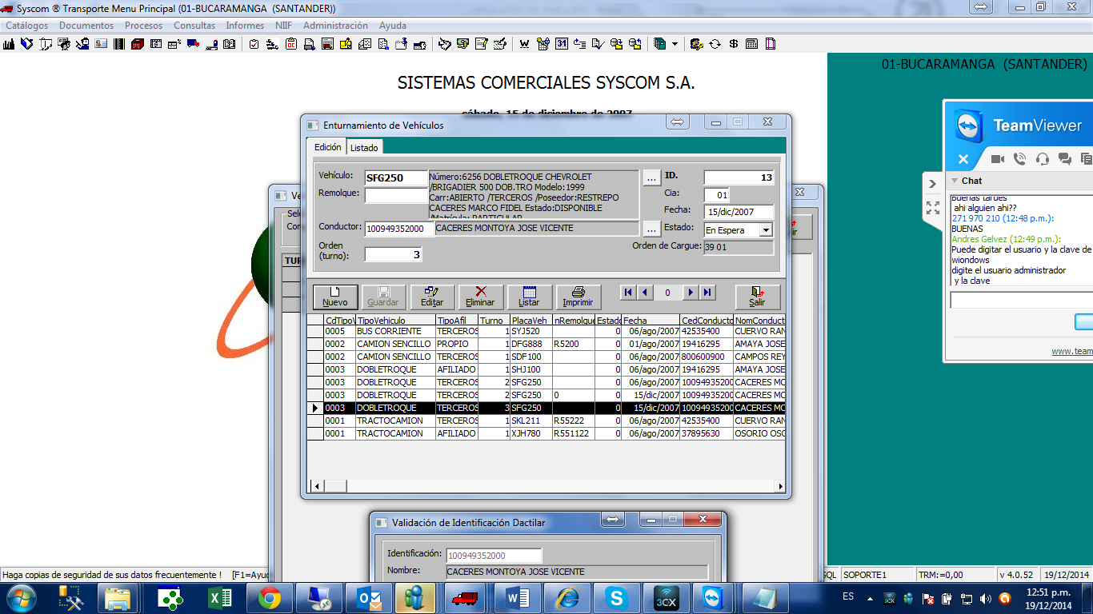

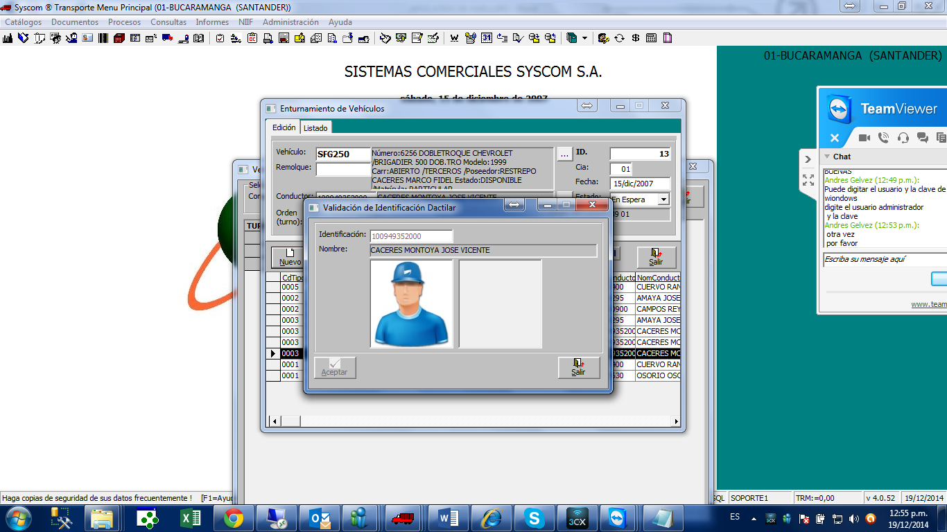

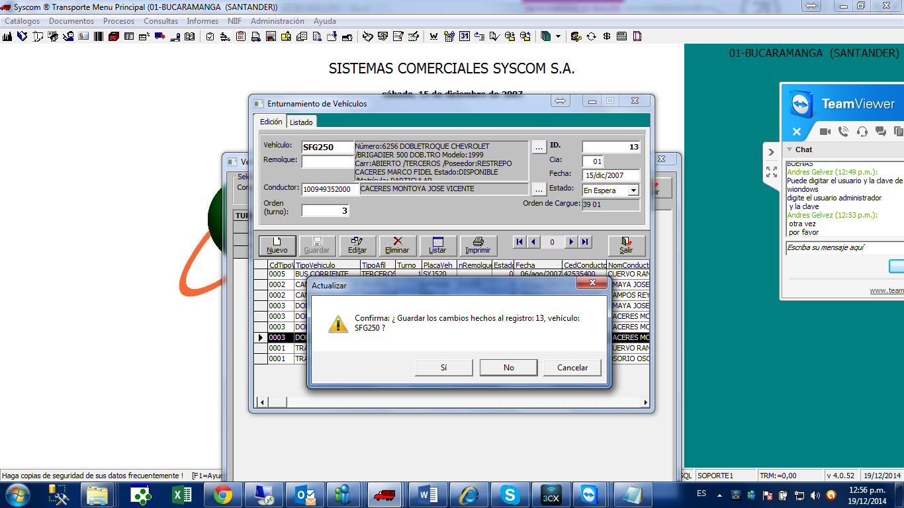

- Posterior a esto se realiza la orden de cargue. Se debe tener la opción TUR, activada para seleccionar el turno del vehículo.

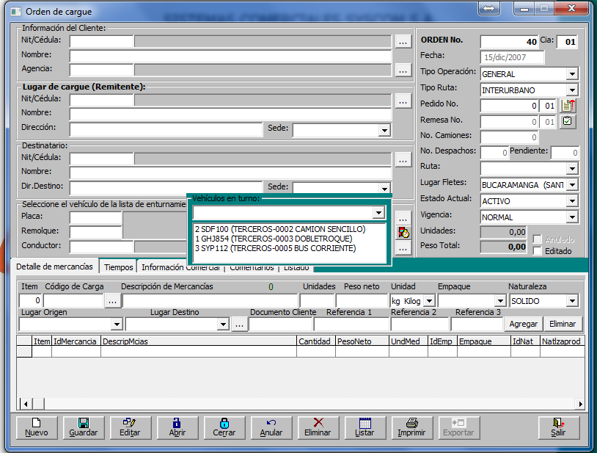

Departamento de Soporte
SYSCOM S.A

